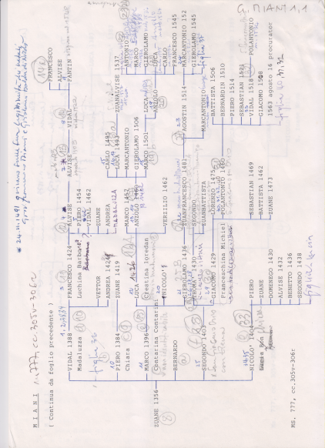
Carissimo,
hai trovato un mio lontano discendente, Miani Secondo 1403- Giacomo 1429 – Polantonio 1460 – Giacomo provato 1508, più giovane di S. Girolamo di soli due anni, pare non sposato, che diventa Procuratore di S. Marco 1563 agosto 16 Procurator, come attestato anche dal quadro che alleghi. Sono i Miani che abitavano a S. Giacomo ( di qui il nome ) in Orio in Venezia. Interessante lo stemma, che pare assomigliare a quella dei nostri Miani ( ma ci vedo ... pochino ). Non riesco a far ruotare l’abero genealogico
Altro non potrei né saprei dire. P. Secondo

